LIFAT (EA 6300 –ERL CNRS 7002)

Bref descriptif
Le Laboratoire d’Informatique Fondamentale et Appliquée de Tours (LIFAT) est un laboratoire de l’Université de Tours et de l’INSA Centre-Val de Loire. Les recherches qui y sont menées relèvent de la discipline informatique et consistent à concevoir et développer des modèles, et à créer des algorithmes qui permettent de relever les défis d’aujourd’hui et de demain.

Elles portent sur plusieurs domaines scientifiques comme la fouille de données (data mining), la visualisation de données (data vizualisation), l’apprentissage automatique (machine learning), l’analyse d’images et de vidéos (computer vision), le traitement des langues naturelles (text mining) ou l’optimisation de problèmes combinatoire (combinatorial optimization).

Tous les ingrédients qui constituent les « Data Sciences » sont réunis au sein du laboratoire, avec des spécialités reconnues dans le domaine de l’intelligence artificielle et de l’optimisation.
Les principaux domaines d’application des recherches portent sur le traitement de données volumineuses (Big Data et high computing), les Humanités Numériques (digital humanities) et le secteur de la Santé et du Handicap.

Le LIFAT est actuellement structuré en 3 équipes de recherche dont les thématiques sont illustrées sur la figure 1. Parmi ses 3 équipes de recherche, le LIFAT comporte en son sein une ERL CNRS (ERL 7002) spécialisée dans le domaine de l'optimisation et de la résolution de problèmes complexes.

Un Centre d’Expertise et de Transfert Universitaire de l’Université de Tours (ILIAD3) dédié à la valorisation de la Recherche dans le domaine de l’ingénierie logicielle en traitement d'images et numérisation 3D a été créé récemment, et est fortement adossé au laboratoire.

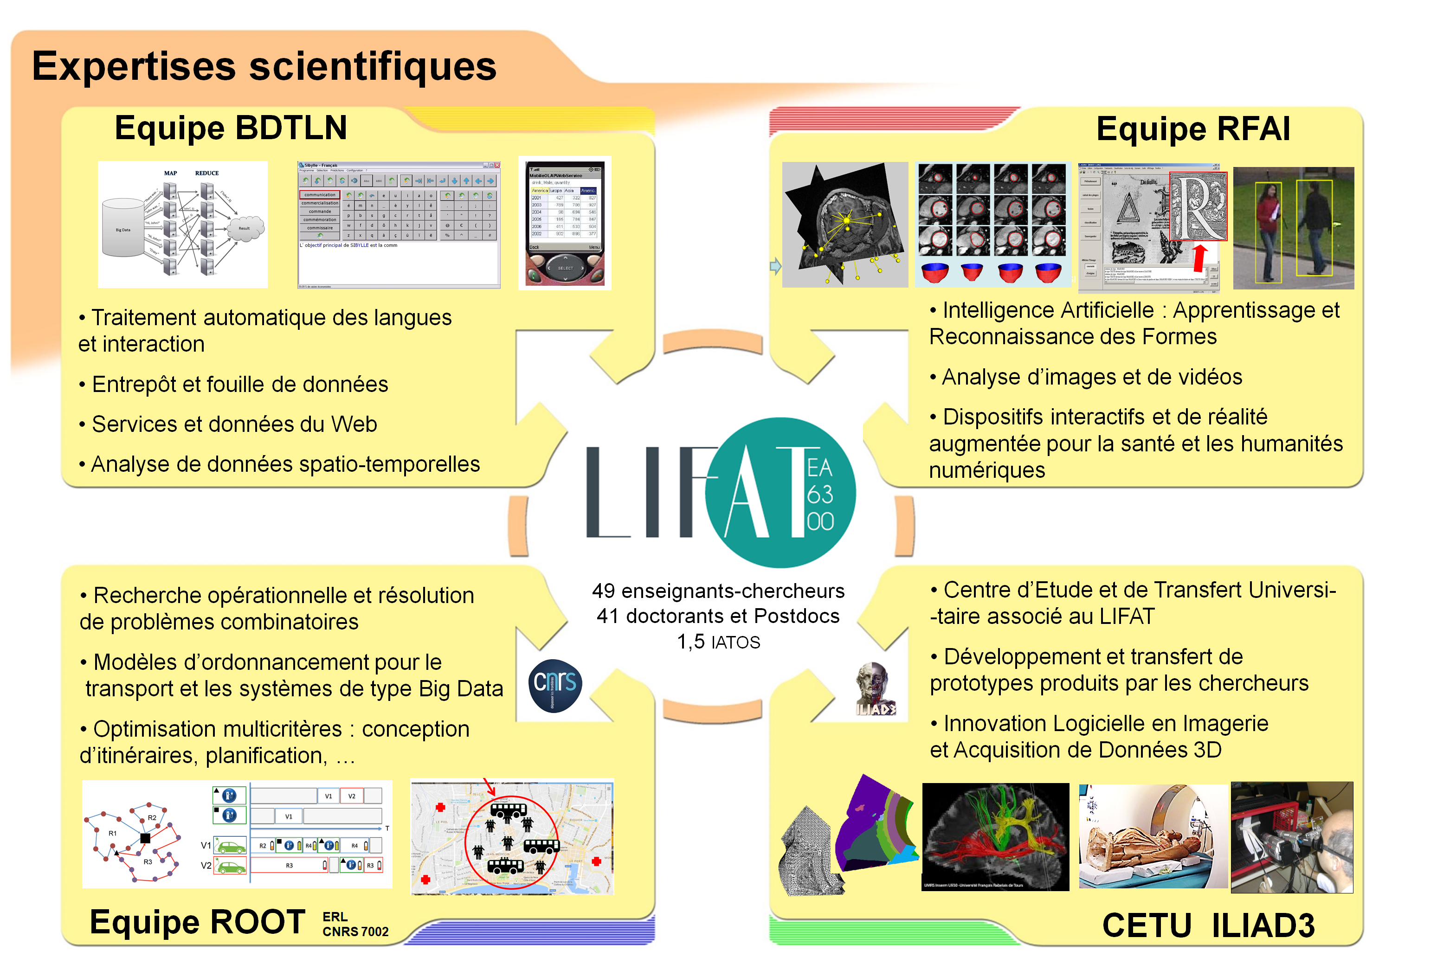
Figure 1 : Structuration et expertises scientifiques du LIFAT

Le laboratoire participe à plusieurs projets ou programmes internationaux, ainsi qu’à de nombreux projets nationaux ou régionaux. Le laboratoire a également une solide expérience dans les partenariats industriels (CIFRE et collaborations).

https://lifat.univ-tours.fr/

Chiffres-clés

Le LIFAT (EA 6300) compte 49 permanents (dont 20 HDR), 31 doctorants (dont 7 CIFRE) et 10 docteurs ou post-doctorants.

Le LIFAT participe actuellement à 2 projets internationaux, 7 projets ANR et plus de 10 projets financés par la région Centre Val de Loire.

L’activité moyenne annuelle du LIFAT est un flux annuel de 6 à 8 thèses et 1 HDR, 4 ouvrages ou participations à ouvrages, 20 revues internationales, 45 conférences internationales avec comité de lecture et actes, 8 conférences nationales avec comité de lecture et actes.

https://tel.archives-ouvertes.fr/LIFAT/

